附件1
新生儿出生“一件事”办理登记表
基本  信息 | 新生儿姓名 |  |  |  |  | 性别 |  |  |  | 出生时间 | 年 月 日 时 分
基本  信息 | 出生孕周 |  |  | 周 |  | 出生  体重 |  | 克 |  | 出生身长 | 厘米 |  | 住院病  历号
基本  信息 | 出生地点 |  |  | 市 县（市、区） |  |  |  |  |  | 医疗机构  名称 |  |  |  | 接生人员  名字
基本  信息 | 母亲姓名 |  |  |  |  |  |  | 公民身份  号码
基本  信息 | 结婚证字号 |  |  |  |  |  |  | 民族 |  |  | 联系电话
基本  信息 | 户籍地址
基本  信息 | 父亲姓名 |  |  |  |  |  |  | 公民身份  号码
基本  信息 | 结婚证字号 |  |  |  |  |  |  | 民族 |  |  | 联系电话
基本  信息 | 户籍地址
办理  事项 | □出生医学证明办理 口预防接种证办理  □生育医疗费用报销 □居民医保登记 |  |  |  |  |  |  |  |  | 口出生登记 口社会保障卡申领  口科学育儿指导服务登记
出生  登记 | 经夫妻协商一致，申请将新生儿户口申报并落户在：口父亲、口母亲， 市 县（市、区） 乡、镇（街道）派出所
出生  登记 | 户主  姓名 |  |  |  | 户主公民  身份号码 |  |  |  |  |  |  | 新生儿与户主关系
出生  登记 | 新生儿  籍贯 |  |  |  | 血型 |  |  |  | 落户  地址
出生  登记 | 出生医学证明编号
出生  登记 | 新生儿申请随口父亲民族 口母亲民族  （ 备注：父母亲民族不一致的需双方签名确认）
出生  登记 | 父亲签名： 母亲签名：  日期： 日期：
参保  登记 | 新生儿医保参保地
参保  登记 | 备注：现申请城乡居民医保，并已了解城乡居民基本医疗保险费征收部门和缴费方式，以及每年规定的缴费时间。 参保新生儿按规定缴纳基本医疗保险费的，享受相应的医疗保险待遇。
医保  缴费 | 缴费方式：□“广西税务12366”微信公众号 口微信城市服务 口支付宝支付  □银行卡（选择银行卡缴费的需到政务服务大厅税务窗口缴费）
生育医疗费用 | □多胞胎(□男□女)  □单胞胎(□男□女) 分娩方式：£顺产□难产
生育医疗费用 | □生育医疗费用报销(□发放至母亲社会保障卡□发放至母亲银行卡  开户行 ,银行账号：
社会  保障卡  办理 | 办理途径：口中国银行口工商银行口建设银行口农业银行口邮储银行口农商银行 口其他
社会  保障卡  办理 | 备注：领卡后可在全市任意一个对应银行网点激活社保卡金融功能。
社会  保障卡  办理 | 领卡网点：
社会  保障卡  办理 | 新生儿证件有效期开始时间：
送达  方式 | 口由新生儿母亲领取 口委托新生儿父亲领取 （母亲签名捺印： ） 口邮寄送达（自费）
送达  方式 | 预防接种证 口自行领取
送达  方式 | 户口簿 口邮寄送达（自费） 口自行领取（新生儿父母持居民户口簿、居民身份证到入户地派出所打印户口簿）
送达  方式 | 社会保障卡 口自行领取（收到领卡短信后由代领人携带本人身份证和新生儿户口簿原件前往短信中的领卡地点领取）
送达  方式 | 邮寄地址：
送达  方式 | 收件人 联系电话：

附件2

新生儿出生“一件事”业务流程

新生儿出生“一件事”，指通过集成新生儿出生阶段内需要办理的关联性强、需求频率高的多个单一事项，将出生医学证明办理（首签）、预防接种证办理、出生登记、社会保障卡申领、生育医疗费用报销、办理居民医保登记、科学育儿指导服务登记等事项集成化办理，为在区内助产机构出生且符合落户和参保政策的新生儿提供联办服务。
本文件规定了新生儿出生“一件事”的工作要求、事项范围、受理条件、申请材料、业务流程、办结时限、结果送达、评价与改进等内容。
一、工作要求
（一）机制建设。
1.建立责任分工机制。
明确牵头单位、责任单位的职责分工：
（1）牵头单位：卫生健康部门；
（2）责任单位：疾控部门、公安部门、医保部门、人力资源社会保障部门。
2.建立数据交换机制。
依托自治区数据共享交换平台和广西数字政务一体化平台，将数据推送至相关部门业务办事系统，数据流转按附件3执行。加强电子证照、电子印章、电子签名、电子档案等基础应用，通过数据共享、核验逐步实现申请材料免提交。
3.建立监督反馈机制。
牵头单位会同责任单位依托广西数字政务一体化平台、“智桂通”、助产机构“一窗受理”综合窗口等，根据新生儿出生“一件事”服务涉及事项环节区分，对业务流程不同环节进行跟踪反馈。
（二）工作职责。
1.牵头单位。
新生儿出生“一件事”牵头单位为卫生健康部门，主要工作职责如下：
（1）做好新生儿出生“一件事”本部门事项涉及业务系统、申请材料与广西数字政务一体化平台、“智桂通”等平台的对接，实现信息流转、数据共享；
（2）在助产机构设置办理新生儿出生“一窗受理”综合窗口，受理新生儿出生“一件事”，联合责任单位开展新生儿出生“一件事”政策解读和宣传引导；
（3）对本部门事项申请材料进行审核、受理、录入、推送，完成出生医学证明办理；
（4）新生儿出生“一件事”多证联办的，出生医学证明签发机构为群众签发正页，副页由签发机构于每季度末月30日，移交到签发机构所在地派出所存档,双方做好交接登记。
（5）联合责任单位跟踪、协调、处理新生儿出生“一件事”办理过程中出现的问题，确保通办顺畅完成。
2.责任单位。
（1）疾控部门。主要工作职责如下：
①做好新生儿出生“一件事”本部门事项涉及业务系统、申请材料与广西数字政务一体化平台、“智桂通”等平台的对接，实现信息流转、数据共享；
②协同牵头单位依托助产机构新生儿出生“一窗受理”综合窗口开展新生儿出生“一件事”政策解读和宣传引导；
③负责查收、核实推送的申请材料，办理预防接种证办理；
④协同其他责任单位跟踪、协调、处理新生儿出生“一件事”办理过程中出现的问题，确保通办顺畅完成。
（2）公安部门。主要工作职责如下：
①做好新生儿出生“一件事”本部门事项涉及业务系统、申请材料与广西数字政务一体化平台、“智桂通”等平台的对接，实现信息流转、数据共享；
②协同牵头单位依托助产机构新生儿出生“一窗受理”综合窗口开展新生儿出生“一件事”政策解读和宣传引导；
③负责查收、核实推送的申请材料，办理新生儿出生登记；
④协同其他责任单位跟踪、协调、处理新生儿出生“一件事”办理过程中出现的问题，确保通办顺畅完成。
（3）医保部门。主要工作职责如下：
①做好新生儿出生“一件事”本部门事项涉及业务系统、申请材料与广西数字政务一体化平台、“智桂通”等平台的对接，实现信息流转、数据共享；
②协同牵头单位依托助产机构新生儿出生“一窗受理”综合窗口开展新生儿出生“一件事”政策解读和宣传引导；
③负责查收、核实推送的申请材料，办理生育医疗费用报销、居民医保登记；
④协同其他责任单位跟踪、协调、处理新生儿出生“一窗受理”办理过程中出现的问题，确保通办顺畅完成。
（4）人力资源社会保障部门。主要工作职责如下：
①做好新生儿出生“一件事”本部门事项涉及业务系统、申请材料与广西数字政务一体化平台、“智桂通”等平台的对接，实现信息流转、数据共享；
②协同牵头单位依托助产机构新生儿出生“一窗受理”综合窗口开展新生儿出生“一件事”政策解读和宣传引导；
③负责查收、核实推送的申请材料，办理并发放社会保障卡；
④协同其他责任单位跟踪、协调、处理新生儿出生“一件事”办理过程中出现的问题，确保通办顺畅完成。
二、事项范围
广西户籍（或一方为广西户籍）人员婚内生育1个月内的新生儿出生“一件事”服务联办事项包含以下事项，并实行动态管理，及时更新调整内容：
（一）出生医学证明签发；
（二）预防接种证办理；
（三）出生登记；
（四）社会保障卡申领；
（五）生育医疗费用报销；
（六）居民参保登记；
（七）科学育儿指导服务登记。
三、受理条件
申请人应满足以下条件：
（一）由新生儿母亲申请办理；
（二）在广西具备接产资质的医疗机构内出生（机构内出生是指本机构住院分娩的新生儿）；
（三）父母双方为中国公民（暂不包括港澳台同胞、侨胞）且一方为广西户籍，在广西申报出生登记，婚内生育的新生儿；
（四）符合广西医疗保险参保登记政策且在广西参保；
（五）未在其他渠道或省市申领社会保障卡的新生儿；
（六）出生1个月内提出新生儿出生“一件事”事项申请。
四、申请材料
申请人应提交以下材料：
（一）新生儿出生“一件事”申请表（详见附件1）；
（二）新生儿父母双方有效居民身份证（网上办理需本人手持原件扫描或拍照上传）；
（三）新生儿父母双方的居民户口簿（网上办理需将户口簿首页、户主页、本人页原件扫描或拍照）；
（四）新生儿父母双方结婚证首页、主页（网上办理需将结婚证首页和主页扫描或拍照上传）；
（五）《广西母子健康手册》“产时记录”页（网上办理需将原件扫描或拍照上传）；
（六）出生医学证明纸质件由母亲领取，母亲不能领取的，需母亲签字捺印授权委托书，并提供父母双方身份证原件由父亲现场领取；
（七）新生儿父母双方民族不一致的，需父母双方在申请表上签字确认新生儿的民族。
注：①所提交的证明材料须真实有效，原件扫描或拍照须图像、字迹清晰。②上述材料实现数据共享核验后，不再要求申请人提交。
五、业务流程
（一）提出申请。
1.线上申请。
新生儿监护人在广西数字政务一体化平台、“智桂通”等平台在线提交新生儿出生“一件事”申请表及申请材料。
2.线下申请。
新生儿监护人在助产机构的“一窗受理”综合窗口提出申请，提交新生儿出生“一件事”申请表及申请材料。
（二）受理。
“一窗受理”综合窗口在获取申请材料后，对申请材料进行受理，对符合受理条件且材料齐全的，出具受理通知书，将相关材料分类推送至各部门；对符合受理条件但材料不齐全的，一次性告知申请人补正材料；对不符合受理条件的，出具不予受理通知书并告知原因。
（三）办理。
1.出生医学证明办理。
（1）签发机构对出生医学证明办理的申请材料进行查收并即时办理，出具新生儿出生医学证明，将出生医学证明电子证照推送至公安部门。
（2）通过广西数字政务一体化平台、“智桂通”等平台向申请人推送出生医学证明受理办结进度，包括未办结、已办结等状态。
（3）完成出生医学证明办理后，新生儿母亲应领取纸质版出生医学证明正页。
2.预防接种证办理。
（1）出生医院对预防接种证办理的申请材料进行查收并即时办理，出具预防接种证。
（2）通过广西数字政务一体化平台、“智桂通”等平台向申请人推送预防接种证受理办结进度，包括未办结、已办结等状态。
（3）完成预防接种证办理后，申请人可在接种单位自行领取。
3.出生登记。
（1）公安部门对平台推送的材料进行审核同时将办理结果推送至医保和人力资源社会保障部门。
（2）通过广西数字政务一体化平台、“智桂通”等平台向申请人推送业务办理进度，包括未办结、已办结等状态。
4.生育保险医疗费用报销和办理城乡居民基本医疗保险参保登记。
（1）医保部门对推送的材料进行查收并在规定时限内办理完成，同时将办理结果推送至税务、人力资源社会保障部门，通知申请人缴纳医疗保险参保费用。
（2）通过广西数字政务一体化平台、“智桂通”等平台向申请人推送城乡居民参保登记（基本医疗保险）受理办结进度，包括未办结、已办结等状态。
5.社会保障卡申领。
（1）人力资源社会保障部门对推送的材料进行查收并在30个工作日内办理完成。
（2）通过广西数字政务一体化平台、“智桂通”等平台向申请人推送社会保障卡申领受理办结进度，包括未办结、已办结等状态。
（3）完成社会保障卡申领后，申请人到选定的领卡网点自行领取社会保障卡。
6.科学育儿指导服务。
实施儿童健康管理新生儿访视和体检时，对0-1岁婴儿的养育人提供喂养、辅食添加、心理行为发育、意外伤害预防、常见疾病防治等科学育儿指导。
（四）业务流程图。
新生儿出生“一件事”业务流程图详见附件4。
六、办结时限
（一）新生儿出生“一件事”承诺办结时限为33个工作日。
（二）各单一事项承诺办结时限如下：
1.出生医学证明签发办结时限为1个工作日；
2.预防接种证办理办结时限为1个工作日；
3.出生登记办结时限为2个工作日；
4.生育医疗费用报销办结时限为15个工作日；
5.居民医保登记办结时限为1个工作日；
6.社会保障卡申领办结时限为30个工作日。
七、结果送达
（一）新生儿出生医学证明、预防接种证、居民户口簿、社会保障卡等实体证件根据申请人需求采取自行领取或邮寄的方式送达：
1.出生医学证明由新生儿母亲到签发机构领取，如新生儿母亲无法到现场领取，可在申请表单中授权委托父亲现场领取或选择邮寄。
2.预防接种证由新生儿监护人到新生儿出生的助产机构领取。
3.新生儿居民户口簿可由新生儿父母到新生儿户籍所在派出所打印或选择邮寄。
4.社会保障卡可携带代领人本人的身份证原件和新生儿户口簿到指定领卡地点领取。
（二）申请人选择自行领取时，广西数字政务一体化平台、“智桂通”以消息推送或短信等方式通知申请人自取证件的时间和地点。
（三）申请人可通过广西数字政务一体化平台、“智桂通”等平台查询出生医学证明、预防接种证、居民户口簿、电子社会保障卡等信息。
八、评价与改进
（一）根据《政务服务“一次一评”“一事一评”工作规范》《政务服务评价工作指南》的评价要求，在事项办结后，向新生儿父母推送“好差评”服务，接受社会监督。
（二）根据“好差评”内容，不断改进新生儿出生“一件事”服务效率和质量。

附件3

新生儿出生“一件事”数据流转示意图

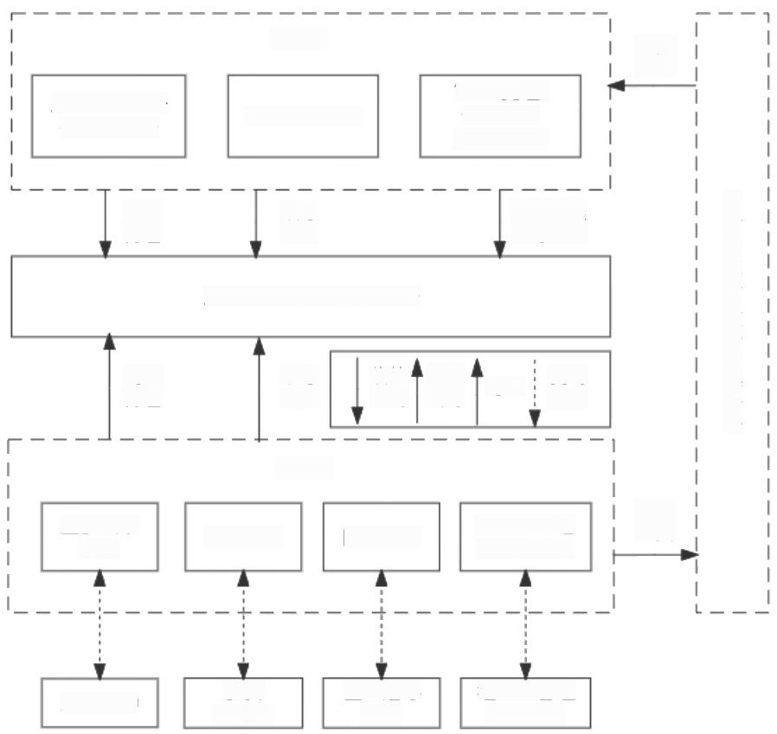
数据 共享
“一窗受理”
综合窗口
(助产机构)

联办
配置

广西数字政务—体化平台

受理
成功

办理端

人力资源社
会保障部门

广西数字政务 一体化平台
自治区数据共享交换平台
公安部门 医保部门
医保经办 机构
卫生健康 部门
办件受理 联办收件
公安 派出所
“智桂通”APP
联办 配置
变动 通知
网络 打通
收件 回调
网络 打通
数据 归集
助产机构
受理端
办结
社保管理经办机构
注：虚线箭头代表必要时数据流动，实线箭头代表业务数据流动。

附件4

新生儿出生“一件事”业务流程图
